 《在线课堂》学习单
班级： 姓名：
单元 | 数学3年级下册第4单元
课题 | 用连除的方法解决问题
温  故  知  新 | 1.选一选。  三年级同学去春游，把144人平均分成6个队，每个队平均分成3组。  （1）144÷6表示（ ） A.每个组有多少人 B.每个队有多少人  （2）3×6表示（ ） A.一共有多少个组 B.一共有多少个队  （3）144÷6÷3表示（ ） A.平均每队有多少人 B.平均每组有多少人 C.6个队一共有多少人
自  主  攀  登 | 2.  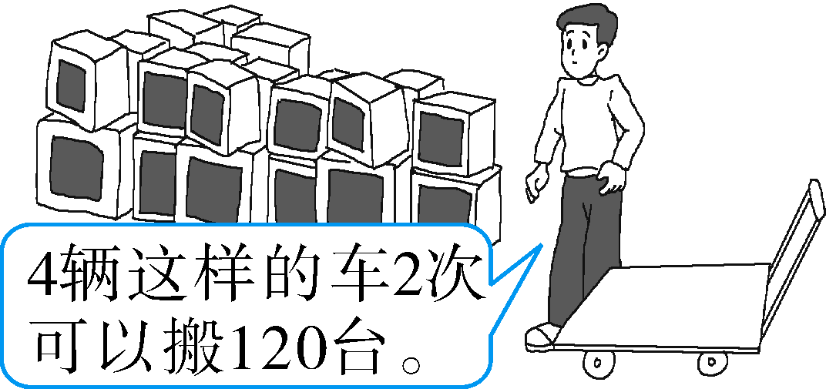  照这样计算，6辆这样的车3次可以搬多少台？
稳  中  有  升 | 3.电器公司7个工人师傅8小时加工电子零件560个，平均每个工人每小时加工多少个零件？
说句心里话

